Úkoly 15.-19.3.

Naučte se s dětmi básničku :

JARO

Podívej se, támhle v trávě, (dřep, rozhlížet se)
kytička vyrostla právě, (z dřepu do stoje)
čechrá si zelenou sukýnku, (stoj snožmo, ruce v bok, kroutit zadečkem)
protahuje si barevnou hlavinku. (stoj roznožmo, opatrně naklánět hlavu)
K sluníčku lístky natahuje, (stoj roznožmo, ruce natahovat nad hlavou)
ještě se ospale protahuje, (–//–)
na louce není jediná, (stoj snožmo, hlavou NE)
protože jaro už začíná. (stoj snožmo, ruce dělají velká kola před tělem)

Vytvořte s dětmi kytičku a zopakujte si s dětmi barvy:

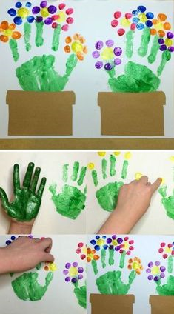

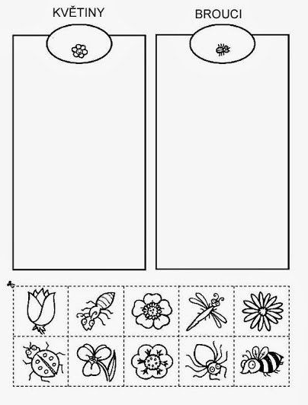
Procvičujeme třídění :

- malé obrázky kytiček a broučků dětem vystříhejte a děti je nalepí
do správných políček

Procvičujeme pojem stejný: spojte stejné kytičky

